[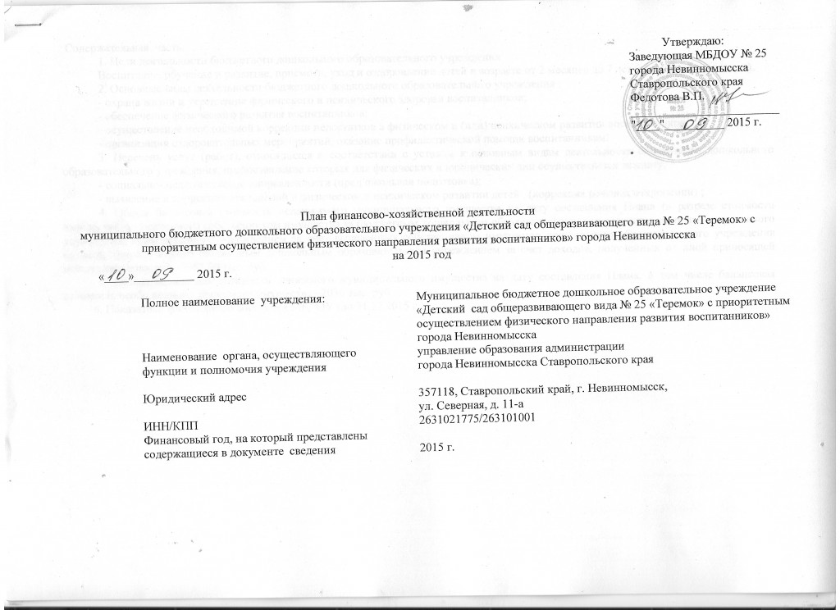](http://ds25.nevinsk.ru/wp-content/uploads/2014/10/ScanImage327.jpg)

[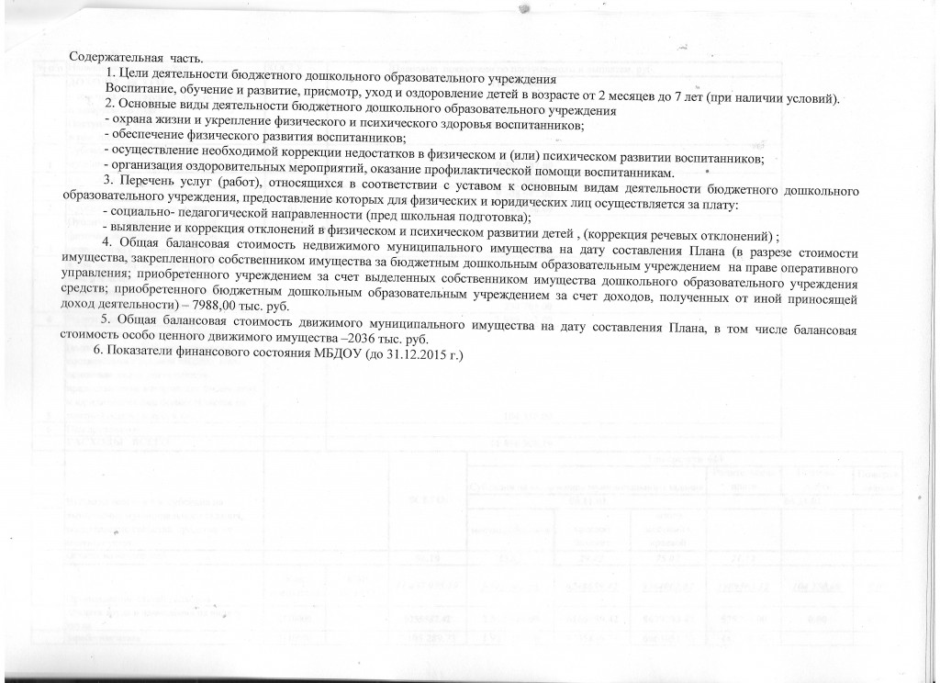](http://ds25.nevinsk.ru/wp-content/uploads/2014/10/ScanImage328.jpg)

[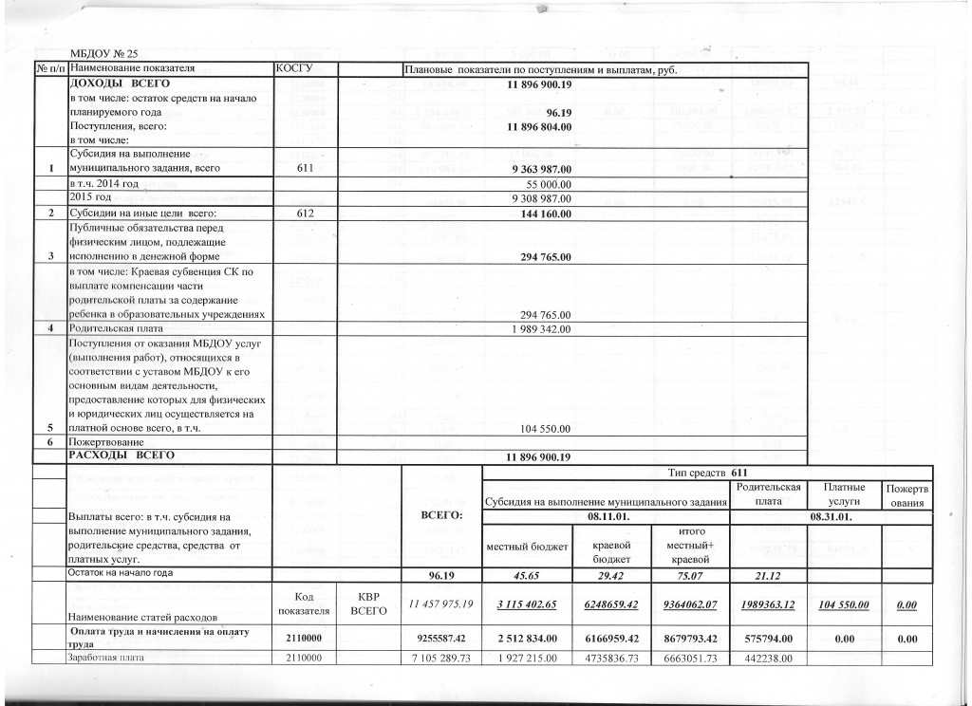](http://ds25.nevinsk.ru/wp-content/uploads/2014/10/ScanImage329.jpg)

[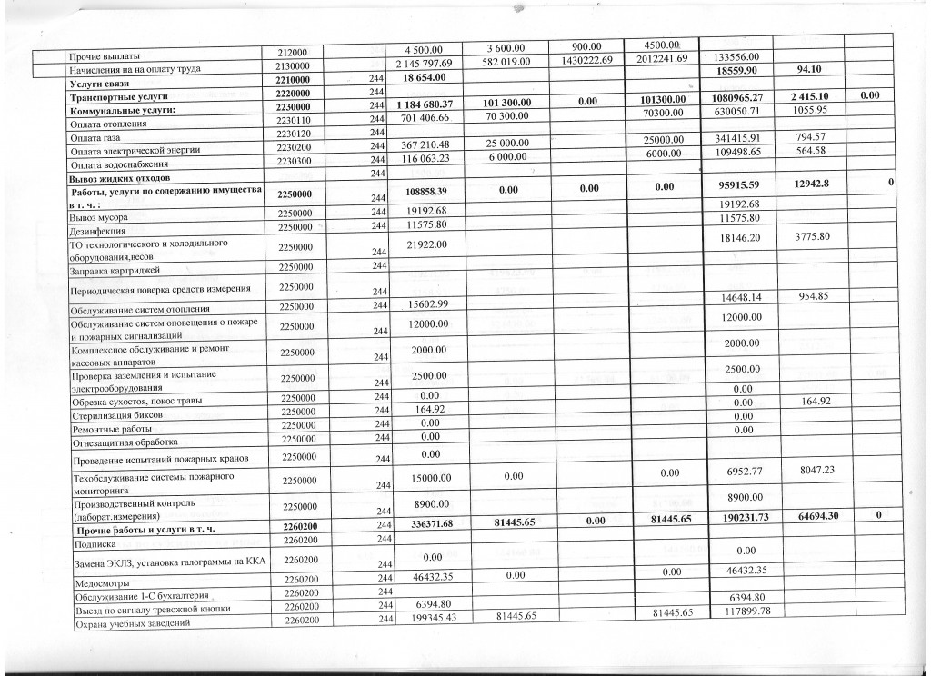](http://ds25.nevinsk.ru/wp-content/uploads/2014/10/ScanImage330.jpg)

[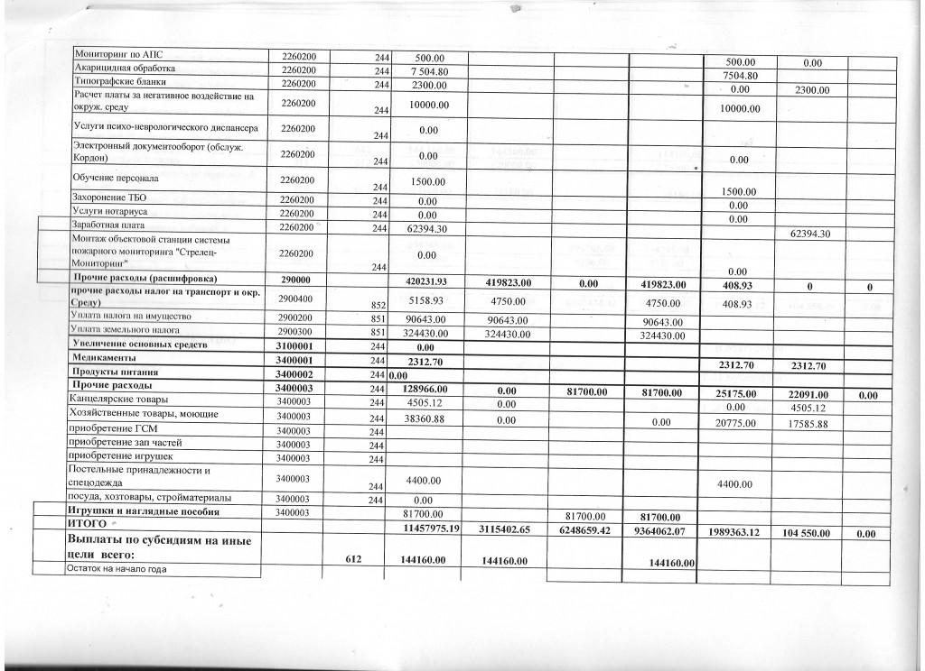](http://ds25.nevinsk.ru/wp-content/uploads/2014/10/ScanImage331.jpg)

[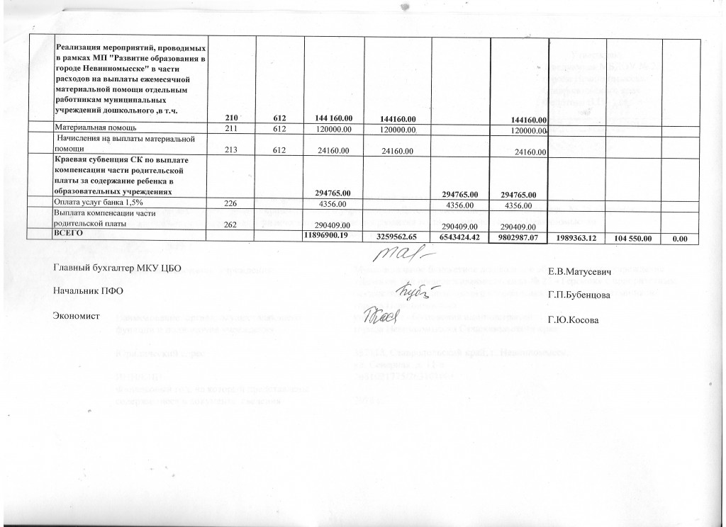](http://ds25.nevinsk.ru/wp-content/uploads/2014/10/ScanImage332.jpg)

[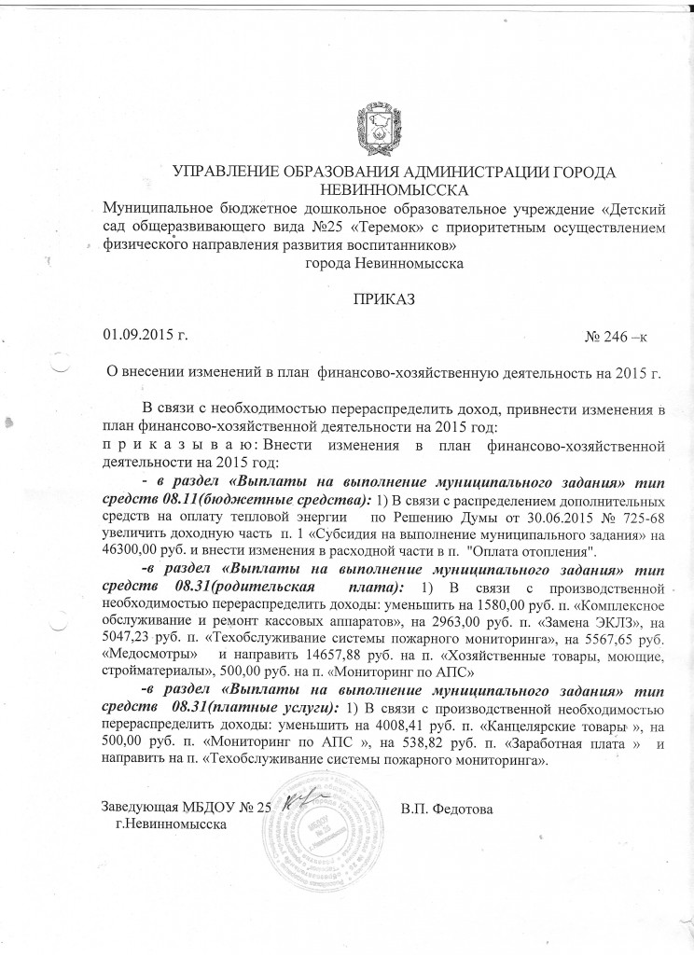](http://ds25.nevinsk.ru/wp-content/uploads/2014/10/ScanImage334.jpg)